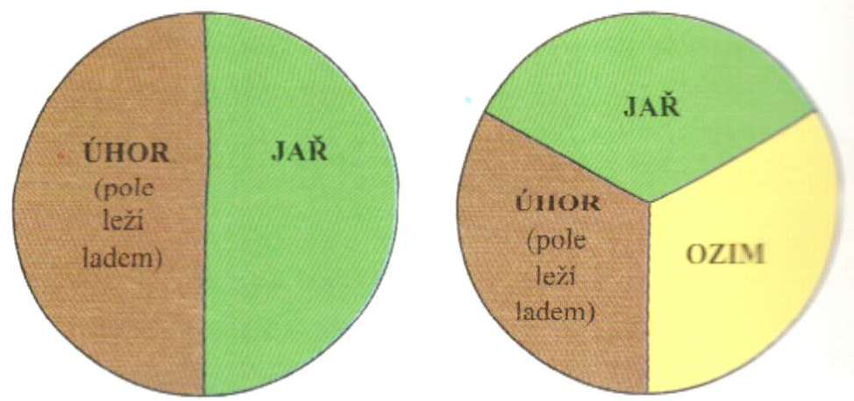
Život na vesnici ve vrcholném středověku

1. Popiš trojpolní způsob hospodaření.

three-field system

Dopiš anglické výrazy k obrázkům:

a) autumn crop b) spring crop c) a Wasteland

2. Čím se liší hák od pluhu?

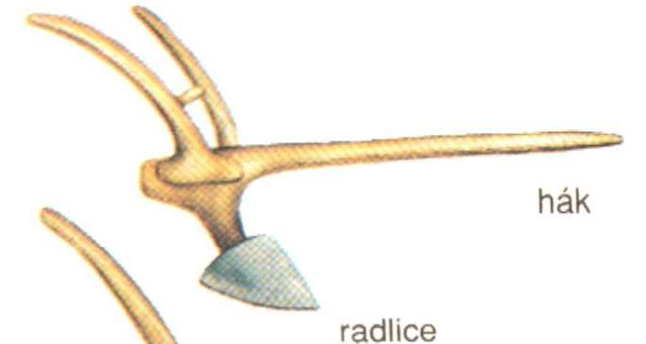
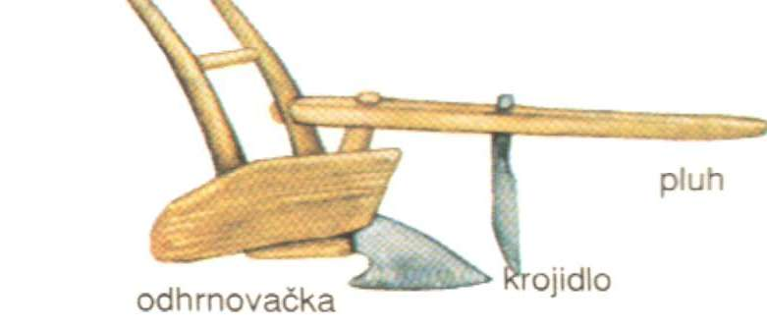

plough

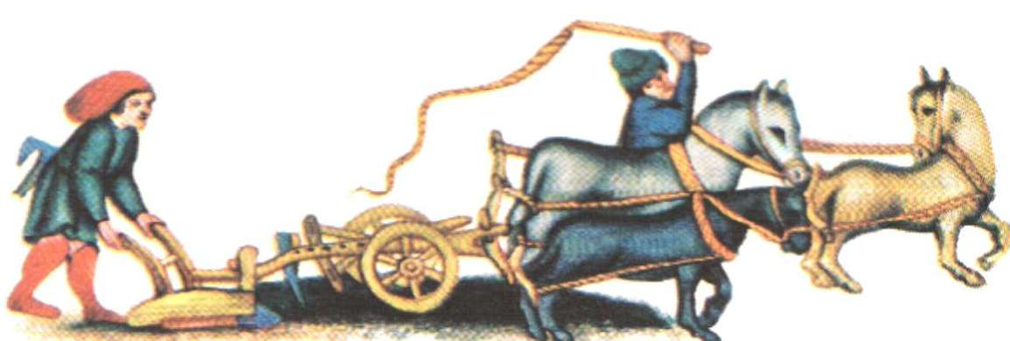
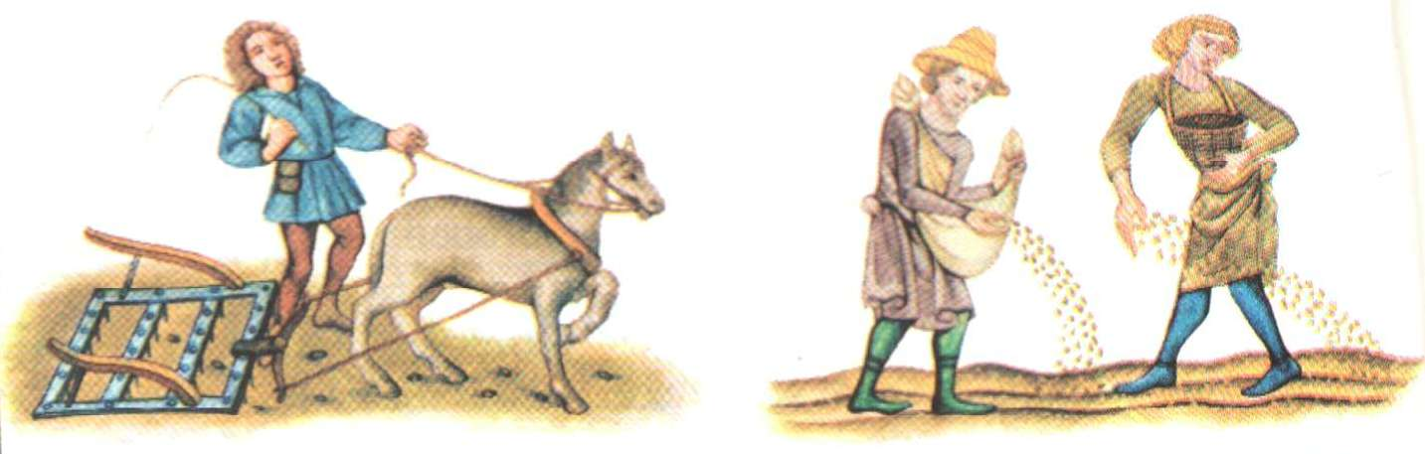
- Popiš práce zemědělců.
agriculture

- Pokus se odhadnout a správně spojit čarou anglické a české výrazy:
- vnitřní a vnější kolonizace A) corvéé
- vesnice B) internal and external colonization
- středověká kolonizace C) village(s )
- robota D) medieval colonization
Použitá literatura:

Hroch, M. a kol.: Dějepis II. díl, Práce 1994
Fejfušová, M. a kol.: Středověk a počátky novověku, Nová škola 2010

